Dachhaken RH 40-52 VB AL Dachhaken RH 40-52 VB AL

fischerwerke

Eigenschaften

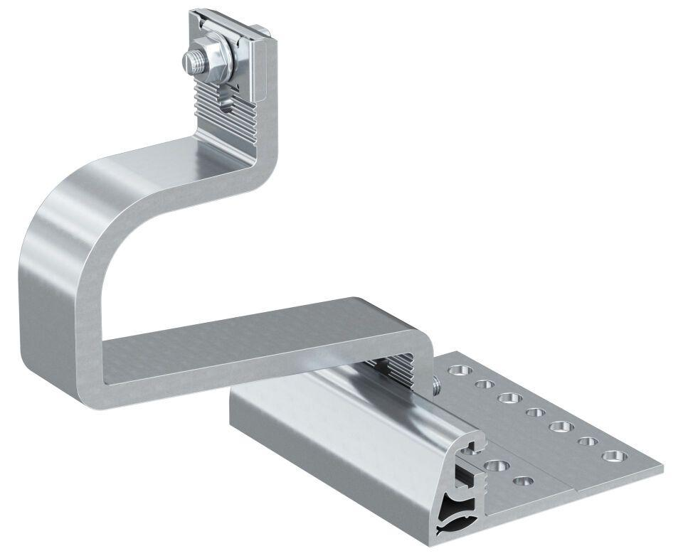

GTIN:

8001132116920

HAN:

571746

Werkstoff

Aluminium